МОЛОДОМУ КОЛЛЕГЕ.
На заре моей педагогической деятельности у меня часто возникали проблемы при подготовке к урокам, в частности при написании план-конспектов. Со временем эта проблема решилась сама-собой. Где-то помогли более опытные коллеги, где-то пришла на помощь своя собственная наблюдательность и изобретательность, что-то подсмотрел в методической литературе.
Сегодня хочу поделиться со своими более молодыми коллегами своим опытом подготовки к занятиям, а в частности при написании план-конспектов.
Итак, что нам нужно, чтобы на должном уровне провести занятие по физической культуре-в первую очередь календарно-тематический план (он составляется на год или полгода). В зависимости от того что запланировано в КТП на данное занятие мы и составляем план –конспект урока.
Допустим, в первой четверти у нас запланирована легкая атлетика. Урок №4 - бег 30 метров на результат. План – конспект урока будет выглядеть следующим образом:
План-конспект урока №4 Дата12.09.2016г. класс 5
Тема: Легкая атлетика.
Задачи урока:
- Образовательные – Легкая атлетика. Бег 30 метров.
- Оздоровительные – Укрепление опорно - двигательного аппарата.
Развитие сердечно – сосудистой и дыхательной систем.
- Воспитательные - Развитие целеустремленности и уверенности в себе.
Место проведения - пришкольный стадион.
Оборудование и инвентарь: секундомер
Содержание частей урока | Дозировка |  | Методические приемы и методические указания | Формы организации занятий
Подготовительная часть урока
Построение учащихся.  Рапорт. Приветствие.  Строевые упражнения на месте.  Упражнения в движений.  Бег:  - приставными шагами.  -высоко поднимая колени.  -Бег с ускорениями по 8-10 метров  -бег в равномерном темпе.  Комплекс ОРУ.  И.П. ноги на ширине плеч, правая рука вверху, левая внизу-смена положения рук.  2.И.П.ноги на ширине плеч, вращение прямых рук вперед, назад. На четыре счета.  3.И.П. ноги на ширине плеч, руки вытянуты в стороны –вращение рук в локтевом суставе. Упражнение выполняется на четыре счета.  4.И.П. ноги на ширине плеч, руки перед грудью в замке. Вращательными движениями разминаем кисти рук.  5.И.П. ноги на ширине плеч, правая рука вверху, левая на поясе.  Наклоны в сторону. На счет 1-2 наклоны в лево, 3-4 наклоны в правую сторону.  И т.д. | 1 мин.  2 мин.  2 мин.  400-450 метров  10-12 раз  10-12 раз  10-12 раз  10-12 раз  10-12 раз | Иметь спортивную форму.  Повороты на носках и пятке  Соблюдать интервал 1-1,5  Метра  Колени поднимаем до прямого угла.  Ускорения выполняем максимально быстро.  Соблюдаем интервал.  Руки прямые, не сгибаем в локтях  Руки прямые, не сгибаем в локтях. Постепенно увеличиваем скорость вращения рук.  Руки параллельно поверхности.  Постепенно увеличиваем амплитуду движений.  Наклоны глубже. |  | Фронтально, построение в одну шеренгу.  В колонну по одному за направляющим.  Построение в четыре колонны.
Основная часть урока
Бег 30 метров на результат.  -Старт, стартовый разгон.  -Прохождение финишного створа  -Гимнастика «медленной реки» | 3-4 раза  5-6 раз  2 раза | Рассказать, показать, указать на характерные ошибки.  Старт выполнять со стартовых колодок. Первые метров 10 бежать в наклоне постепенно выпрямляя корпус.  При прохождений финишного створа не нырять и не прыгать на финишную линию. |  | Групповая.  Групповая.  Групповая.  Фронтально, построение в одну шеренгу.
Заключительная часть урока
Построение учащихся.  Подведение итогов урока.  Домашнее задание.  Организованный выход из спортивного зала. | 1 мин.  2 мин.  1 мин.  1 мин. | Отметить активность на уроке.  Указать на ошибки и пути их исправления |  | Фронтально, построение в одну шеренгу.

Как видите, если следовать букве правил, то написание план-конспекта урока отнимает достаточно много времени. Одно только описание комплекса ОРУ чего стоит, добавьте сюда еще описание Китайской гимнастики «медленной реки».
Нельзя ли упростить написание план-конспекта? Можно!
Копируем план-конспект. Поскольку выделенное жирным шрифтом можно применять на каждом уроке, оставляем неизменным, в пустующее место вставляем нужный текст. Например:

План-конспект урока №6 Дата 16.09.2016г. класс 5
Тема: Легкая атлетика.
Задачи урока:
- Образовательные – Легкая атлетика. Бег 60 метров.
- Оздоровительные – Укрепление опорно - двигательного аппарата.
Развитие сердечно – сосудистой и дыхательной систем.
- Воспитательные - Развитие целеустремленности и уверенности в себе.
Место проведения - пришкольный стадион.
Оборудование и инвентарь: секундомер
Содержание частей урока | Дозировка |  | Методические приемы и методические указания | Формы организации занятий
Подготовительная часть урока
Построение учащихся.  Рапорт. Приветствие.  Строевые упражнения на месте.  Упражнения в движений.  Бег:  - приставными шагами.  -высоко поднимая колени.  -Бег с ускорениями по 8-10 метров  -бег в равномерном темпе.  Комплекс ОРУ.  . | 1 мин.  2 мин.  2 мин.  400-450 метров | Иметь спортивную форму.  Повороты на носках и пятке  Соблюдать интервал 1-1,5  Метра  Колени поднимаем до прямого угла.  Ускорения выполняем максимально быстро.  Соблюдаем интервал.  Прилагается |  | Фронтально, построение в одну шеренгу.  В колонну по одному за направляющим.  Построение в четыре колонны.
Основная часть урока
Бег 60 метров на результат.  -Старт, стартовый разгон.  -Прохождение финишного створа  -Гимнастика «медленной реки» | 3-4 раза  5-6 раз  2 раза | Рассказать, показать, указать на характерные ошибки.  Старт выполнять со стартовых колодок. Первые метров 10 бежать в наклоне постепенно выпрямляя корпус.  При прохождений финишного створа не нырять и не прыгать на финишную линию.  Описание прилагается. |  | Групповая.  Групповая.  Групповая.  Фронтально, построение в одну шеренгу.
Заключительная часть урока
Построение учащихся.  Подведение итогов урока.  Домашнее задание.  Организованный выход из спортивного зала. | 1 мин.  2 мин.  1 мин.  1 мин. | Отметить активность на уроке.  Указать на ошибки и пути их исправления |  | Фронтально, построение в одну шеренгу.

Приложение:
Внизу прилагается несколько комплексов упражнений. Эти комплексы примерны, у каждого учителя могут быть свои комплексы упражнений. Также несколько подвижных игр, наиболее часто применяемых мной на уроках. Вместо гимнастики «медленной реки» можно применять любой комплекс из гимнастики «У-шу», (желательно попроще)

Второй комплекс упражнений.

Перед упражнениями пройтись размеренным шагом.

1-е упражнение. Исходное положение: основная стойка. При вдохе развести руки в стороны на уровне плеч, ладонями вперед. На выдохе вернуться в исходное положение. Повторить три-четыре
раза.

2-е упражнение. Исходное положение: основная стойка, руки на поясе. При равномерном дыхании выставить ногу вперед и в сторону, согнуть ее в колене (другую ногу удерживать на носке), затем выпрямиться и вернуться в исходное положение. Повторить то же поочередно каждой ногой два-три раза. При упражнении туловище держать вертикально, спина выпрямлено.

3-е упражнение. Исходное положение: лежа на спине, руки отведены в стороны, ладонями вверх. На выходе повернуть туловище влево (таз остается на месте), положить правую руку на левую. На вдохе вернуться в исходное положение. Повторить поочередно два-три раза в каждую сторону.

4-е упражнение. Исходное положение: лежа на спине, ноги согнуты в коленях, руки вдоль туловища. На вдохе поднять таз и втянуть задний проход. На выдохе опустить таз и расслабить мышцы промежности. Повторить три-четыре раза.

5-е упражнение. Исходное положение: лежа на спине, руки вдоль туловища. При равномерном дыхании поднять правую ногу кверху, слегка согнув в колене, затем вернуться в исходное положение. Повторить поочередно каждой ногой два-три раза.

6-е упражнение. Исходное положение: лежа на спине, руки вдоль туловища. При равномерном дыхании согнуть ноги в коленях, приближая их к животу, затем, поддерживая ноги руками, развести

Комплекс №2

Движения кистями выполняются в различных исходных положениях: руки в стороны, вперед, вверх и т.п.

1 .Напряженное вытягивание пальцев и напряженное сжимание их в кулаки.

2.Вращение кистями.

З.То же, но пальцы сжаты в кулаки.

4.Волна кистью. Последовательное сгибание и разгибание пальцев во всех суставах.

5.Поднимание и опускание лопаток 1 - поочередное; 2 - одновременное.

6.Сведение и разведение лопаток: 1 - отводя плечи назад, грудь вперед; 2 - округляя спину.

7.И.П.-стоя, ноги на ширине ступни. Наклонить голову вперед, коснуться груди подбородком; затем отвести голову назад (до отказа). 8.И.п.-то же, руки в стороны. Круговые движения прямыми руками вперед и назад. 9.И.п.-стоя, ноги шире плеч, руки на поясе. Повороты туловища направо и налево с
отведением правой (левой) руки в сторону.

10. И.п.-о.с, руки на поясе. Приседания, разводя колени и руки в стороны.

11. И.п.-о.с. Согнуть руки перед грудью и выполнять рывки в стороны с одновременным поворотом туловища направо и налево.

12. И.п.-то же. Вытянуть руки вперед (ладонями вниз). Маховые движения ногами, поочередно доставая носком правой ноги левую ладонь и носком левой ноги-правую ладонь.

13. И.п.-стоя, ноги на ширине плеч, руки вдоль туловища. Наклоны туловища вправо и влево, доставая руками до носков ног.

14. Прыжки с хлопками над головой 20-30 раз.

15. Медленная ходьба.

Комплекс №3

1. Расслабление кистей. И.п. - рука вытянута в сторону: 1 - кисть напряжена; 2 -кисть сжата в кулак; 3 - кисть поднята вверх; 4 - кисть опущена. Уменьшая напряжение мышц, почувствовать тяжесть кисти, а затем расслабленно уронить ее. То же в других положениях рук.
2. И.п.-о.с. Расслабить все мышцы. В момент небольшой паузы почувствовать расслабление.
3. И.п.-то же, руки вверху (ладонями внутрь). Наклоняясь вперед, кисти напряженно сжаты в кулаки, затем уменьшить степень напряжения мышц и почувствовать тяжесть рук. Расслабить мышцы плечевого пояса, уронить руки и выполнить ими несколько свободных покачиваний. Почувствовав расслабление, вернуться в и.п.
4. То же с разведением рук в стороны.
5. То ж с отведением рук назад.
6. то же, переводя руки за спину. Расслабляя мышцы рук, свободно уронить их вниз.
7. И.п.-стоя в наклоне, руки на поясе. Последовательно расслабляя мышцы, уронить сначала одну, затем другую руку.
8. И.п.-то же, руки вверху. Напряженно сжать кисти в кулаки. Уменьшить напряжение мышц левой руки и уронить ее. Почувствовать расслабление левой и напряжение правой. Затем расслабить мышцы правой руки и уронить ее, одновременно переводя левую в и.п. То же из других исходных положений.
9. И.п.-о.с., одна рука в сторону. Расслабляя мышцы руки, расслаблено уронить ее, затем уронить вперед голову и потрясти расслабленной кистью. То же другой рукой.
10. И.п.-стоя в наклоне в сторону, ноги врозь, руки на поясе. Сохраняя наклонное положение туловища, расслабить мышцы одноименной руки, уронить ее и потрясти расслабленной кистью.
11. И.п.-о.с, руки в стороны. Напрячь мышцы рук и напряженно вытянуть пальцы. Уменьшить напряжение рук, уронить предплечье одной руки, выполнив несколько свободных покачиваний. Затем уронить другое предплечье. Тоже одновременно обеими руками.
12. И.П.-ТО же. Напряженно сжать кисти в кулаки. Уменьшить степень напряжения мышц рук и плечевого пояса и уронить руки, выполнив несколько свободных покачиваний. Одновременно расслабить мышцы плечевого пояса и уронить вперед голову.

Комплекс № 1

1. И.п.-стоя ноги врозь, руки в стороны. Круговые движения руками вперед и назад, с постепенным увеличением амплитуды. Повторить 10-12 раз.
2. И.п.-то же, руки вверх. 1-3 пружинящие приседания на всей ступне. 4-и.п. Повторить 8-10 раз.
3. И.п.-широкая стойка ноги врозь, руки за голову. 1-наклон туловища влево. 2-й.п 3-4 то же в другую сторону. По 6-8 раз.
4. И.п.-то же, руки опущены. 1-3-пружинящие наклоны вперед до касания руками пола. 4-и.п. Повторить 8-10 раз.
5. И.п.-основная стойка, руки вверх. 1-мах правой ногой вперед, достать носком пальцы рук. 2-й.п. 3-то же махом левой. 4-и.п. По 6-8 раз.
6. И.п.-выпад правой ногой вперед, руки на колено. 1-3 - пружинящие покачивания туловищем. 4-и.п. 5-8-то же с выпадом левой. По 6-8 раз.
7. И.п.-упор лежа. 1-согнуть руки. 2-разогнуть. 4-6 раз.
8. И.п.-стоя ноги врозь. 1-подняться на носки, руки вверх(вдох). 2-и.п.(выдох). 5-6 раз.
9. И.п.-стоя ноги врозь, руки согнуты в локтях, туловище слегка наклонено вперед. Работа руками, как при беге, с постепенным увеличением амплитуды и темпа. 30-40 раз.
10.И.п.-основная стойка, руки на поясе. Прыжки на носках(ноги в коленях
не сгибать). 30-40 с. 11.Медленный бег на носках, с высоким подниманием бедра. 60-70 м.

«Северные и южные ветра»
Два ученика играют роль северных ветров, один южных. «Северные ветры» должны «заморозить» как можно больше учеников, дотрагиваясь до них рукой. «Южные ветры» освобождают «замороженных» ударяя их рукой и восклицая: «Свободен!»

Игра «Медведь спит»
Дети в круге танцуют вокруг «медведя», напевая при этом : «Спит медведь, спит медведь, спит медведь в своей берлоге». По сигналу преподаватель «медведь» пытается схватить играющих. Дети разбегаются в разные стороны. Те, до кого он дотронулся, становятся «медведями» и помогают ловить остальных. Когда неосаленные участники выбегают из круга, «медведи» возвращаются обратно в «берлогу»- центр круга. Игра продолжается до тех пор, пока не будут осалены все или какая-то часть играющих.

«Волки и овцы»
Дети стоят в двух шеренгах, расстояние между которыми 2-3 м. Финишем может служить стенка или линия, проведенная на расстоянии 15-20м от линии старта. По сигналу преподавателя стоящи в дальней шеренги- «волки» должны попытаться поймать «овец», которые стоят впереди. Можно варьировать игру, предлагая ученикам сесть, лечь или стать спиной к линии финиша.

Игра белок.
Ученики ставят метки на снаряды и оборудования. Количество меток меньше участников на 1-2. Двое начинают бег между снарядами. По сигналу каждый ученик должен, занят помеченное место. Те, кто не занял место стоят на полу и пытаются занять место в следующий раз. Не разрешается бежать каждый раз на к одному и тому же месту. Игра может проводиться таким образом: все ученики бегают по середине зала и по сигналу занимают обусловленное место. Если игра проводится в лесу, то для этой цели можно использовать деревья.

«Сокол и голуби»
«Сокол стоит между двух площадок и кричит :«Голуби, летите!» «Голуби» должны пробежать мимо так, чтобы «сокол» не дотронулся до них. Тот кто будет осален, продолжает игру в роли «сокола». Величина боковых площадок и центральной зоны, где стоят «соколы», определяется их количеством, которое устанавливается в начале игры.

«Схвати змею»
Участвуют 2-4 группы. Один из учеников приводит канат в движения по полу таким образом, что он извивается наподобие змеи. Ученики пытаются придавить «змею» или схватить ее руками. Тот, кто схватит канат, становятся владельцем «змеи». Игра начинается с начала.

Толкания мяча
2-4 группы. 2-4 тяжелых мяча. Один из участников в центре участка является мишенью. Кто попадет в него мячом, сам входит в круг. Преподаватель определяет время. Кто продержится в круге больше времени тот и выиграл.

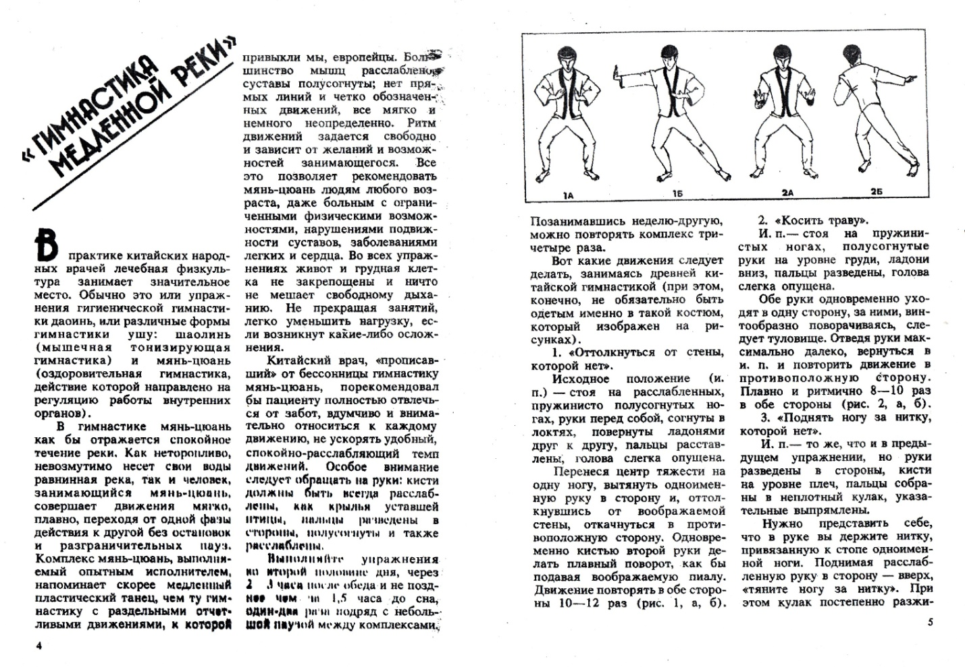
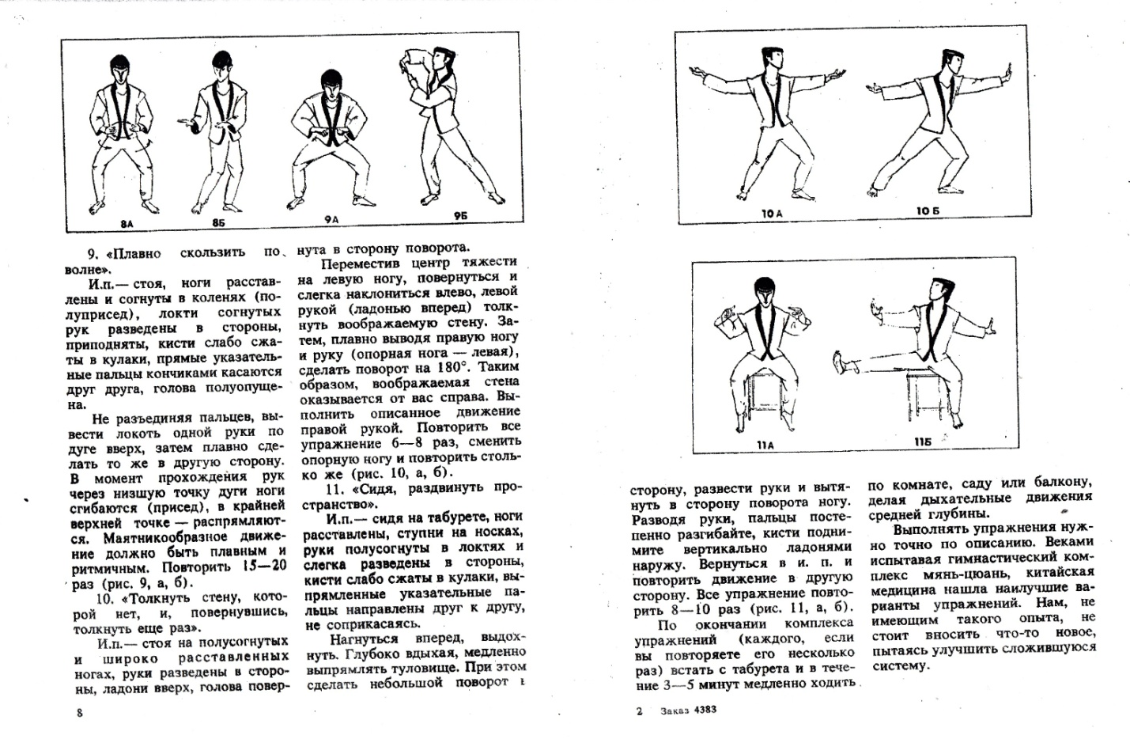
Середину комплекса предложите додумать учащимся.

